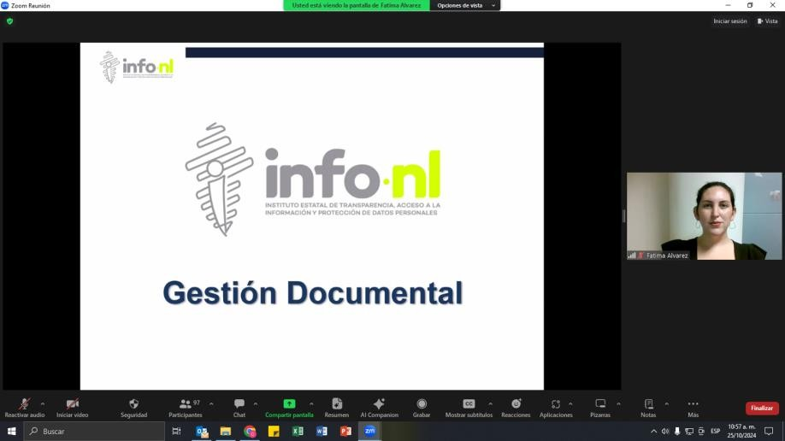

Capacitación semipresencial dirigida a distintos Servidores Públicos Del Estado de Nuevo León.

|  |  |
| --- | --- |
| **Fecha:** | 25/10/2024 |
| **Lugar**: | semi- presencial |
| **Hora:** | 11:00 AM |
| **Asistentes:** | 312 |
| **Tema impartido:** | Gestión Documental |
|  | |

A esta capacitación asistieron funcionarios de Secretaría del Estado, Colegio de Educación Profesional Técnica del Estado de Nuevo León, Municipio Apodaca, N.L., Instituto Municipal de Desarrollo Policial de Guadalupe, Tribunal de Arbitraje del Estado de Nuevo León, Red Estatal de Autopistas Nuevo León, Municipio Guadalupe, N.L., Secretaría de Economía, Secretaría Ejecutiva del Sistema Estatal Anticorrupción de Nuevo León, Fideicomiso Distrito Tec, Secretaria de Finanzas y Tesorería General del Estado , Municipio Monterrey, N.L., Municipio Sabinas Hidalgo, N.L., Municipio Hualahuises, N.L.